Společnost je držitelem certifikátů systému řízení jakosti dle normy ISO 9001:2009
MHD; Příměstská doprava, Nepravidelná doprava; Oprava a údržba silničních motorových vozidel a ostatních dopravních prostředků vč. karoserií, elektrických a elektrotechnických zařízení a příslušenství; Provozování dopravy raněných, nemocných a rodiček; Autoškola

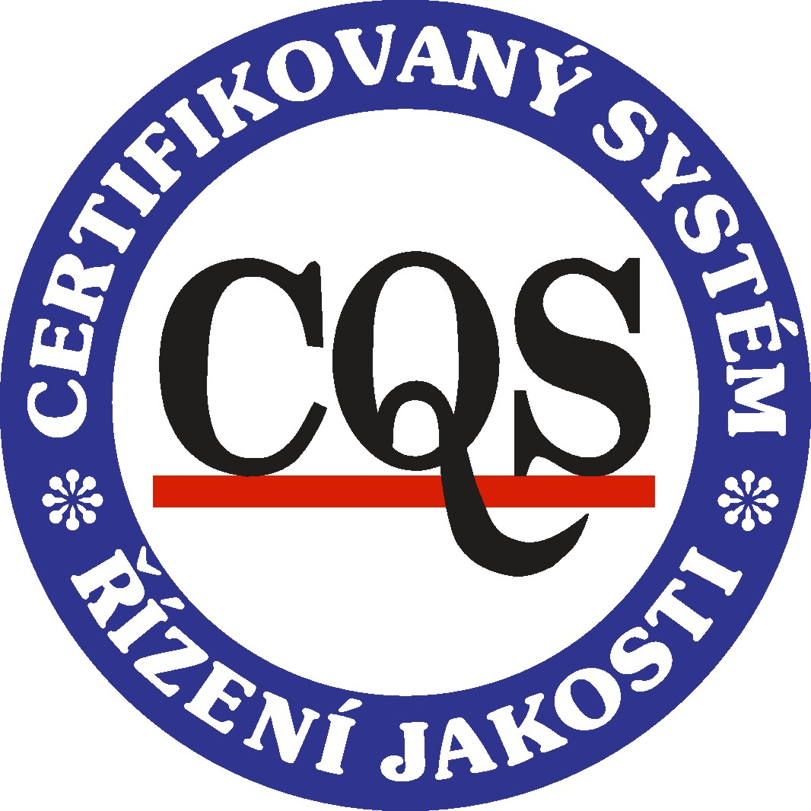

S M L O U V A
č….../2017/221

o prodeji pohonných hmot
ve smyslu dle § 2079 a násl. zákona č. 89/2012 Sb., občanský zákoník.

Smluvní strany

Prodávající | DOPRAVNÍ PODNIK měst Mostu a Litvínova, a.s.
Sídlo | tř. Budovatelů 1395/23, 434 01 Most
IČO | 622 42 504
DIČ | CZ62242504
Bank. spojení | Komerční banka, a.s., pobočka Most  č. účtu: 1406491/0100
Zastoupený: | Zdeňkem Brabcem, předsedou představenstva  Bc. Danielem Dunovským, místopředsedou představenstva  a ředitelem akciové společnosti
Zapsaný v obchodním rejstříku u Krajského soudu v Ústí nad Labem, oddíl B vložka 660

(dále jen Prodávající)

a

Kupující | Technické služby Litvínov s.r.o.
Sídlo | S. K. Neumanna 1521, 436 01 Litvínov
IČO | 25423835
DIČ | CZ25423835;
Bank. spojení | Komerční banka, a.s., pobočka Litvínov  č. účtu: 78-7166740297/0100
Zastoupený: | Marcelou Paškovou, jednatelkou společnosti
Zapsaný v obchodním rejstříku u Krajského soudu v Ústí nad Labem, oddíl C vložka 17505

(dále jen Kupující)

- Kontaktní osoby

  - Kontaktní osoby Prodávajícího
V záležitostech ekonomických
Ing. Petra Jarošová, ekonomicko-obchodní náměstek
+420 476 769 006, jarosova@dpmost.cz
V záležitostech smluvních
Mgr. Ing. Jiří Novotný, náměstek pro strategii a rozvoj
+420 476 769 008, novotny@dpmost.cz
V záležitostech fakturace
Ladislav Šlégr, hlavní účetní
+420 476 769 047, slegr@dpmost.cz
V záležitostech ztráty, poškození či odcizení tankovací karty nebo čipu
Monika Friedrichová, referent obchodního oddělení
+420 476 769 080, +420 733 784 801, friedrichova@dpmost.cz
Tomáš Moravec, referent zásobování
+420 476 769 042, +420 773 108 943, moravec@dpmost.cz
Při nefunkčním systému čerpací stanice nebo jejím zjevném poškození
Dispečink v Litvínově
+420 476 753 330, +420 476 753 331

  - Kontaktní osoby Kupujícího
V technických záležitostech
Roman Dlask, vedoucí autodopravy
+420 733 532 633, dlask@tslitvinov.cz

V záležitostech fakturace
Marta Nachlingerová, ekonom společnosti
+420 734 407 213, nachlingerova@tslitvinov.cz

- Předmět smlouvy

- Prodávající se touto smlouvou zavazuje, že kupujícímu odevzdá sjednané množství motorové nafty (předmět koupě) a umožní mu nabýt vlastnické právo k ní a kupující se zavazuje, že motorovou naftu převezme a zaplatí prodávajícímu sjednanou kupní cenu.
- Předmětem koupě je motorová nafta ve standardní kvalitě adekvátní ročnímu období (dále jen „PHM“). Prodávající bude kupujícímu odevzdávat motorovou naftu na smluveném výdejním místě.

- Výdejním místem dle této smlouvy (dále jen ČS nebo čerpací stanice), se rozumí čerpací stanice PHM v areálu Prodávajícího na adrese Litvínov, ul. Mostecká č. p. 2048a.

- Kupující se zavazuje za odebrané PHM a služby zaplatit kupní cenu ve sjednané výši a splatnosti.

- Cena

- Cena PHM v Kč / litr je cenou smluvní a vychází z ceny zásoby PHM na skladové kartě Prodávajícího. Je svázána s cenou, za kterou Prodávající na dané období PHM nakoupil od distributorů na základě veřejné soutěže a navýšena o marži Prodávajícího a náklady na nákup, přepravu, skladování, výdej a nezbytnou administrativu spojenou s dodávkou PHM Kupujícímu.

- Vzhledem k pravidelným týdenním závozům PHM (standardně první pracovní den kalendářního týdne) a průměrování ceny na skladové kartě není možné cenu PHM na celé měsíční fakturační období stanovit dopředu zcela přesně. Kupujícímu bude nejpozději poslední pracovní den v týdnu sdělena cena PHM na následující období (týden), pokud se smluvní strany v jednotlivých případech nedohodnou jinak.

- Vratná kauce za tankovací kartu a čip (viz. čl. VII. 1. smlouvy) činí 200,- Kč za každý pár a je vyfakturována samostatným dokladem (bez DPH).

- Povinnosti Kupujícího

- Kupující předá prodávajícímu písemný seznam vozidel dle jejich RZ a seznam řidičů s oprávněním k odběru PHM. Tyto seznamy je třeba neprodleně aktualizovat v případě jakékoli změny. Prvotní seznamy budou tvořit přílohy této smlouvy, změny seznamů budou ke smlouvám přikládány volně jako aktualizace příloh.

- Kupující je povinen seznámit své řidiče:

  - s postupem a s povinnostmi při čerpání PHM na ČS;
  - s pravidly BOZP, ochrany ŽP a požární a poplachovou směrnicí ČS Kupujícího;

Na vyžádání prodávajícího je kupující povinen seznámení prokázat.

- Kupující je povinen neprodleně na kontakty uvedené v odd. II. oznámit:

  - případy nefunkčního systému ČS nebo viditelné poškození zařízení;
  - ztrátu, poškození či odcizení tankovací karty nebo čipu;

- V případě vyřazení vozidla ze seznamu oprávněných k odběru PHM neprodleně vrátit tankovací čip od vozidla, v případě vyřazení řidiče ze seznamu oprávněných k tankování neprodleně vrátit jeho tankovací kartu. V případě ukončení smluvního vztahu vrátit všechny čipy a tankovací karty nejpozději do tří kalendářních dnů.

- Kupující prohlašuje, že má s pojišťovnou Kooperativa pojišťovna, a.s., Vienna Insurance Group uzavřenu pojistnou smlouvu č. 772 100907 7 pro pojištění majetku a odpovědnosti a pojistnou smlouvu č. 6667700138 – pojištění vozidel, které plně kryjí odpovědnost za případné škody způsobené jeho vozidly při manipulaci a odběru PHM na ČS Prodávajícího.

- Povinnosti Prodávajícího

- Prodávající je povinen zajistit nepřetržitý přístup a možnost odběru PHM oprávněným vozidlům Kupujícího v režimu 365/7/24. Za okolnosti vylučující odpovědnost Prodávajícího za nesplnění této smluvní povinnosti se považují okolnosti, které nastaly nezávisle na vůli Prodávajícího.

- Prodávající je povinen oznámit Kupujícímu každé eventuální porušení procesu odběru PHM jeho zaměstnancem na ČS, pokud je takové jednání Kupujícím odhaleno.

- Poskytnout Kupujícímu informaci o prodejní ceně PHM pro následující týden nejpozději poslední pracovní den před uvedeným obdobím. Informace bude sdělena oprávněnou osobou Prodávajícího na e-mailovou adresu Kupujícího paskova@tslitvinov.cz a jonova@tslitvinov.cz .

- Prodávající prohlašuje, že je výlučným vlastníkem předmětu plnění, který nemá žádné právní vady, a neváznou na něm žádné finanční závazky, které by bránily nebo omezovaly Kupujícího s ním volně nakládat.

- Proces odběru PHM

- Prodávající předá Kupujícímu ke každému oprávněnému vozidlu do užívání oproti vratné kauci tankovací kartu řidiče a tankovací čip vozidla.

- Čerpací stanice je bezobslužná, oprávněný zaměstnanec Kupujícího se musí při odběru PHM přihlásit jak tankovací kartou řidiče, tak i tankovacím čipem vozidla pro odběr PHM.

- Tankovací karta řidiče i tankovací čip vozidla jsou nepřenosné. Uložená data slouží k detailnímu rozúčtování odebraného množství PHM na jednotlivá vozidla, které je přílohou měsíční fakturace.

- Platební podmínky

- Prodávajícímu vzniká nárok na zaplacení kupní ceny odpovídající skutečně odebranému množství PHM za dané období.

- Poskytnutá plnění Prodávající fakturuje 1x měsíčně v souladu s podmínkami čl. IV. smlouvy. Přílohou faktury je detailní rozpis tankování dle vozidel Kupujícího s uvedením přesného času odběru a ceny PHM.

- Faktura musí obsahovat všechny náležitosti daňového dokladu dle platných předpisů. V případě nesplnění této podmínky je Kupující oprávněn zaslat ji ve lhůtě splatnosti zpět Prodávajícímu k opravě, aniž se tak dostane do prodlení se splatností. Lhůta splatnosti počíná běžet znovu od opětovného doručení faktury.

- Faktura je splatná nejpozději 14. kalendářní den po vystavení. V případě nedodržení termínu splatnosti faktur je Prodávající oprávněn účtovat Kupujícímu smluvní pokutu 0,05% z fakturované částky za každý den prodlení. Případ opakovaného nedodržení termínu splatnosti faktur (tj. více, než 2x/rok) může být Prodávajícím považováno za podstatné porušení podmínek smlouvy.

- Úhradu ceny plnění provede Kupující bezhotovostní formou převodem na bankovní účet Prodávajícího. Peněžitý závazek je splněn dnem, kdy je celá fakturovaná částka připsána na účet Prodávajícího.

VI. Závěrečná ustanovení

- Smlouva se uzavírá na dobu neurčitou. Její platnost může být ukončena odstoupením od smlouvy z důvodu podstatného porušení smluvních podmínek jednou nebo druhou smluvní stranou, dohodou obou smluvních stran nebo výpovědí jedné ze smluvních stran. Výpovědní lhůta je jeden kalendářní měsíc s počátkem prvního dne měsíce následujícího po doručení výpovědi druhé straně.

- Případné spory smluvních stran budou předloženy k rozhodnutí věcně a místně příslušnému soudu.

- Tato smlouva podléhá uveřejnění v registru smluv dle zákona č. 340/2015 Sb., o zvláštních podmínkách účinnosti některých smluv, uveřejňování těchto smluv a o registru smluv (zákon o registru smluv). Smluvní strany se dohodly, že smlouvu v souladu s tímto zákonem uveřejní Objednatel (upravit dle typu smlouvy), a to nejpozději do 25 pracovních dnů od podpisu smlouvy. V případě nesplnění tohoto jednání může uveřejnit smlouvu v registru Dodavatel (upravit dle typu smlouvy).

- Smluvní strany prohlašují, že skutečnosti uvedené v této smlouvě nepovažují za obchodní tajemství a udělují svolení k jejich zpřístupnění ve smyslu zákona č. 340/2015 Sb. o registru smluv.

- Veškeré změny a doplňky smlouvy mohou být provedeny pouze písemnými dodatky. Platnost těchto změn či doplňků je podmíněna podpisem obou smluvních stran.

- Tato smlouva je vyhotovena ve čtyřech originálech, z nichž po dvou obdrží každá ze smluvních stran.

- Tato smlouva nabývá platnosti dnem podpisu oběma smluvními stranami.

- V souladu s § 6 odst. 1) zákona č. 340/2015 Sb. o zvláštních podmínkách účinnosti některých smluv, uveřejňování těchto smluv a o registru smluv (zákon o registru smluv) smlouva nabývá účinnosti dnem uveřejnění smlouvy v Registru smluv Ministerstva vnitra ČR, pokud není stanoveno jinak.

- Smluvní strany prohlašují, že se s obsahem této smlouvy seznámily, porozuměly mu a smlouvu podepsaly bez nátlaku nebo jinak jednostranně nevýhodných podmínek.

V Mostě, dne ………………….. V Litvínově, dne ………………….

Prodávající: Kupující:
DOPRAVNÍ PODNIK měst Mostu Technické služby Litvínov s.r.o.
a Litvínova, a.s.

………………………………………………. ……………………………………………....
Zdeněk Brabec Marcela Pašková
předseda představenstva jednatelka společnosti

………………………………………………
Bc. Daniel Dunovský
místopředseda představenstva
a ředitel akciové společnosti

Zpracovatel smlouvy: |  |  | DPmML, a.s
 |  |  | Datum | Příjmení | Funkce | Podpis
Vypracoval: |  |  |  | Ing. Moravec | ref. zásob.
Odborné posouzení: |  |  |  | Ing. Jehlička | DTN
Odborné posouzení: |  |  |  | xxxxxxxxxxxx | xxxxxxxxx
Ekonomické posouzení: |  |  |  | Ing. Jarošová | EON
Obchodní posouzení: |  |  |  | Mgr. Ing. Novotný | NSR
Právní posouzení: |  |  |  | Mgr. Vaněk | právník
Vyjádření ŘAS:
Platnost smlouvy do: |  |  |  | Archivace: | ANO | NE
Datum předání do odd. registru smluv:

